МБДОУ ВМР «Огарковский детский сад общеразвивающего вида» п. Харачево

Конспект интегрированной образовательной деятельности по познавательному развитию и художественному творчеству для детей подготовительной группы
«День зимующих птиц»
Авторы:
воспитатели Соколова Я.С. и Чегодаева Е.М.
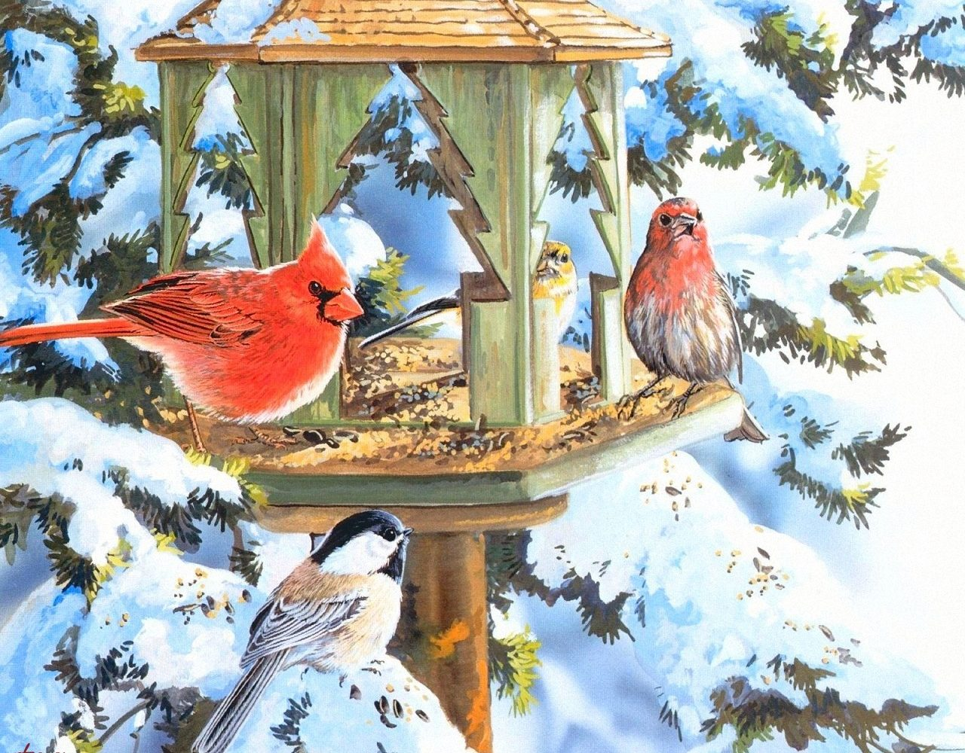

2022 г.
Образовательная область и направление: познавательное развитие, развлечение.
Цель: формирование представлений о зимующих птицах и их особенностях.
Задачи:
- Формировать знания детей о зимующих птицах, их строении, повадках.
- Развивать воображение, память и творческие способности детей.
- Совершенствовать диалогическую речь, умение отвечать полными предложениями.
- Воспитывать желание заботиться о зимующих птицах, стремление оказывать им помощь (подкармливать) в холодное время года.
Интегрируемые образовательные области: познание, развитие речи, художественное творчество, физическая культура.
Оборудование: ИКТ, презентация, заготовки для художественного творчества (силуэт синицы), салфетки, пшено, ватные диски, клей, желтая гуашь, кисти, кормушка, семечки, яблоко, сало, конфета, сухофрукты, семечки жареные, сухарики.
Ход образовательной деятельности
Вводная часть:
Воспитатель:«Здравствуйте, дорогие ребята! Посмотрите на наш экологический календарь, какое сегодня число? Кто нарисован в окошечке с 12 ноября? Правильно – синица.»
С давних пор на Руси в ноябре 12 числа отмечается Синичкин день, т. е., день встречи зимующих птиц. Люди в этот день готовили кормушки, читали стихи про птиц, загадывали загадки, играли и просто любовались зимними птахами.
Почему именно Синичкин день? Да потому что синица – божья птица считается на Руси. Раньше в старину на неё гадали: бросали крошки хлеба, кусочки сала и наблюдали: если синичка сначала станет клевать сало, то в доме будет вестись живность, если станет клевать крошки хлеба - то будет в доме достаток. А теперь пора нам познакомиться с этой замечательной птичкой. На слайде появляется синичка.
Основная часть:
1 слайд. Синица - птица небольших размеров, с сильными лапками, коротким коническим клювом. Бегать по земле синицы не умеют, в отличие от настоящих наземных птиц. Зато, подобно воробьям, умеют скакать.
Воспитатель: «Хотите послушать, как она поет. А пение синицы называют тиканьем?» Звучит тиньканье синицы.
2 слайд. Гнездо синица любит закрытое. Особенно ей нравится дом-дупло, выдолбленное дятлом. Но иногда синицы гнездятся в стволах или пнях гнилых, трухлявых деревьев, под крышей домов. Питается семечки подсолнухов, тыквы, арбузов, сало, хлебные крошки, ягоды; орехи; сухофрукты.
Воспитатель: «Ребята, а вы знаете кто из птиц остается, как и синица у нас зимовать?» (ответы детей) Как называют таких птиц?» (ответы детей)
Воспитатель: «Все верно, давайте познакомимся с ними поближе.»
3 слайд. Воробей узнаваем по внешнему виду и за его характерное чириканье. Цвет оперения в верхней части коричнево-бурый с вкраплением черных перьев. На голове возле ушей и брюшко светло-серого оттенка. У воробьев маленький короткий хвост и достаточно мощный клюв.
Воспитатель: «Давайте послушаем, как чирикает воробей.» Звучит чириканья воробья.
4 слайд. Клест - это красивая, певчая птица, которая обычно живет в лесу. Ее ближайшими родственниками являются воробьи. Его легко узнать по характерному сильному клюву, верхняя и нижняя часть которого скрещиваются между собой. Ни у одной другой птицы такого клюва нет.
5 слайд. Ворона - это крупная птица плотного сложения с широким и тупым клювом. По внешнему виду ворону легко отличить от сородичей – тело у нее серого цвета, а вот голова, крылья и хвост – черные, с металлическим отливом. В питании вороны не привередливы. Они могут употреблять и животную и растительную пищу.
Воспитатель: «Давайте послушаем, как каркает ворона.» Звучит карканья вороны.
6 слайд. Сорока – довольно крупные птицы. Оперение у сорок синевато-черное, с металлическим отливом, а бока – белые.
Воспитатель: «Давайте послушаем, как трещит сорока.» Звучит трещание сороки.
7 слайд. Свиристель – красивая птица. Оперение плотное, шелковистое. Спинка тёмная, коричневая. На крыльях и хвосте заметны яркие полоски белого, чёрного и жёлтого цветов. А на голове украшение - большой хохолок серовато - розового цвета.
Воспитатель: «Давайте послушаем, как свиристит свиристель.»
8 слайд. Снегирь - удивительная птичка. Грудка самца окрашена в красный цвет, самочка немного скромнее. У нее перья на груди розово-серые. Головка птички, как будто одета в черную шапочку. На подбородке черное пятнышко. Голубовато-серые перья покрывают спинку.
Воспитатель: «Время послушать, как свистит снегирь.» Звучит свист снегиря.
Воспитатель: «Ребята, а чем же питаются оседлые птицы нашего края, ведь на улице начинает холодать, и питания для птиц совсем нет? (Ответы детей) Молодцы, ребята, а теперь давайте поиграем в игру «Птичье меню».
Воспитатель: «На столах разложены угощения для птиц, вы должны положить в свою кормушку только тот корм, который едят птицы.
Дети наполняют кормушку. Стук в окно. В группу влетает синицы.
Воспитатель: Ребята! Это синичка залетела к нам на угощение.
Синица: «Здравствуйте, ребята! Какие вы молодцы! Теперь не останусь голодная зимой.»
Воспитатель: «Ребята, что тосиничка загрустила. Что же случилось?»
Синичка: «Я прилетела к вам совсем одна, и мне скучно возвращать домой одной, как же быть?»
Ответы детей.
Воспитатель: «Молодцы, ребята! Давайте смастерим для нашей гостьи друзей синичек»
Синичка: «Но сначала давайте разомнем наши пальчики.»
Пальчиковая гимнастика
«Прилетайте птички»
Прилетайте птички! (зовущие движения)
Сала дам синичке (трущие движения одной ладони по другой)
Приготовила крошки
Хлебушка немножко (пальцы щепоткой- крошим хлеб)
Эти крошки голубям (вытянуть правую руку)
Эти крошки воробьям (вытянуть левую руку)
Галки и вороны, ешьте макароны (тереть ладонью о ладонь, катая из хлеба макароны)
Посмотрите, что я нашла у вас в группе, здесь есть все необходимое для работы:
Проходите в нашу мастерскую.
Синичка:Ребята у вас на столе лежат силуэты птиц.
Какого цвета грудка у синички?
Молодцы все знаете.
А из чего можно сделать грудку?
Дети: Ответы детей. (Отвечают, опираясь на материалы, которые лежат на столе)
Синичка: Посмотрите на столе у вас лежат материалы, которыми можно украсить грудку, вы подумайте, чем будите украшать.
А в конце приклеите глазик. Его можно сделать из пластилина, приклеить из пайетки или сделать из салфетки (показ готового образца птички)
Самостоятельная работа детей под звуки птичьих голосов.
Синичка: «Какие вы молодцы. Какие красивые и необычные синички у вас получились. Теперь мне будет не скучно в такой веселой компании»
А давайте немножко поиграем с синичками, выходите на игру
Игра «Синичка»
Скачет шустрая синица, (Прыжки на месте на двух ногах.)
Ей на месте не сидится, (Прыжки на месте на левой ноге.)
Прыг-скок, прыг-скок, (Прыжки на месте на правой ноге.)
Завертелась, как волчок. (Кружимся на месте.)
Вот присела на минутку, (Присели.)
Почесала клювом грудку, (Встали, наклоны головы влево-вправо.)
И с дорожки — на плетень, (Прыжки на месте на левой ноге.)
Тири-тири, (Прыжки на месте на правой ноге.)
Тень-тень-тень! (Прыжки на месте на двух ногах.)
(А. Барто)
Синичка: Когда вы пойдете на улицу синичек развесьте на дерево и угощения оставьте, а я буду прилетать к друзьям синичкам.
Заключительная часть:
Воспитатель: «Ребята, вам понравилось мастерить синичек? Что понравилось больше всего? Каких зимующих птиц вы запомнили? Как вы думаете, сейчас нашей синичке будет не скучно лететь к себе домой?» Ответы детей.
Синичка: «Спасибо ребята, у меня для вас тоже есть небольшой сюрприз – это вкусный и полезный сухофрукт – курага. Мы птицы тоже его очень любим.»
Дети благодарят синичку и возвращаются в группу.

Список используемой литературы:
1. https://kladraz.ru/zagadki-dlja-detei/zagadki-o-pticah-dlja-detei-5-7-let-s-otvetami.html (адрес сайта с загадками).
2. https://faunistics.com/ptitsy-sinitsy/ (интернет- энциклопедия о птицах и животных)
Список ссылок на картинки:
1. https://dovosp.ru/wp-content/uploads/2017/01/kormushka-1280x1000.jpg
2. https://static3.depositphotos.com/1002365/152/i/450/depositphotos_1523956-stock-photo-titmouse-bird-isolated-on-white.jpg
3.https://ptici.info/assets/components/phpthumbof/cache/snegir.18176db1094c57fa245ab89941e7a0fb.jpg
4. https://sun9-86.userapi.com/impg/1BO2OIbvbSTnnLwTnVVzL69bPNx442w-0WIx4Q/3DdxeJnCr80.jpg?size=807x529&quality=96&sign=e66d20f4ad25c19c7b9640a21a587640&type=album
5.https://upload.wikimedia.org/wikipedia/commons/thumb/1/10/Loxia_curvirostra_-Karwendel_mountains%2C_Austria.jpg/1200px-Loxia_curvirostra_-Karwendel_mountains%2C_Austria.jpg
6.https://theslide.ru/img/thumbs/053da3b1c5dce693e5996f415d49b60b-800x.jpg

Фотоотчет
Игра «Птичье меню»
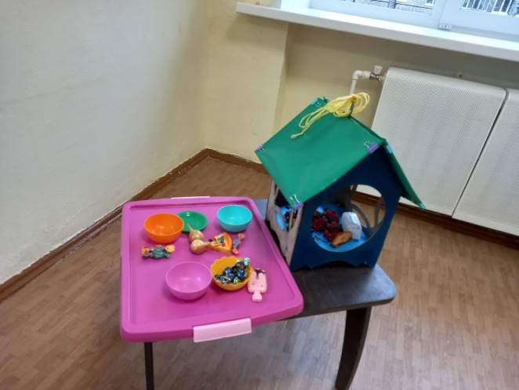Творческие работы детей
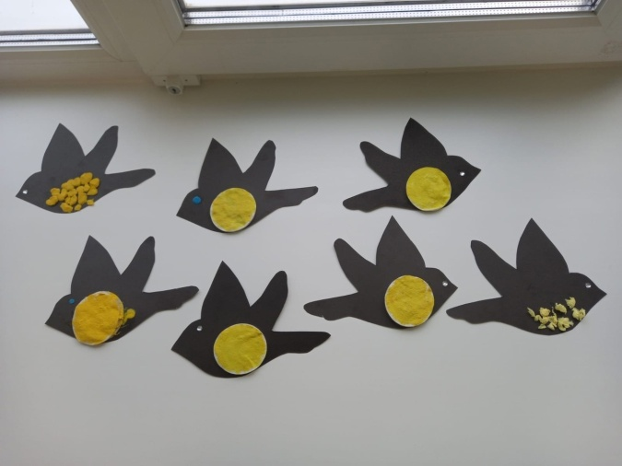
Синички на улице
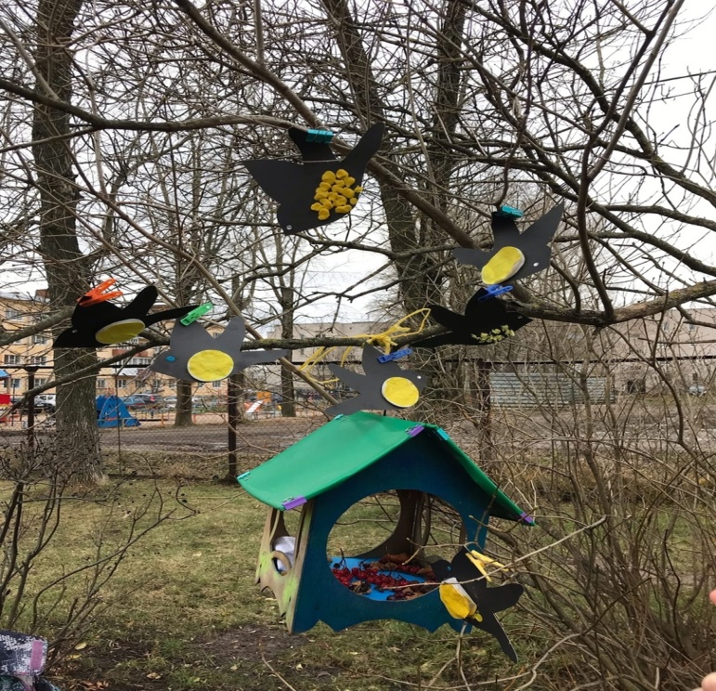

Публикация в группе https://vk.com/club108524967#
